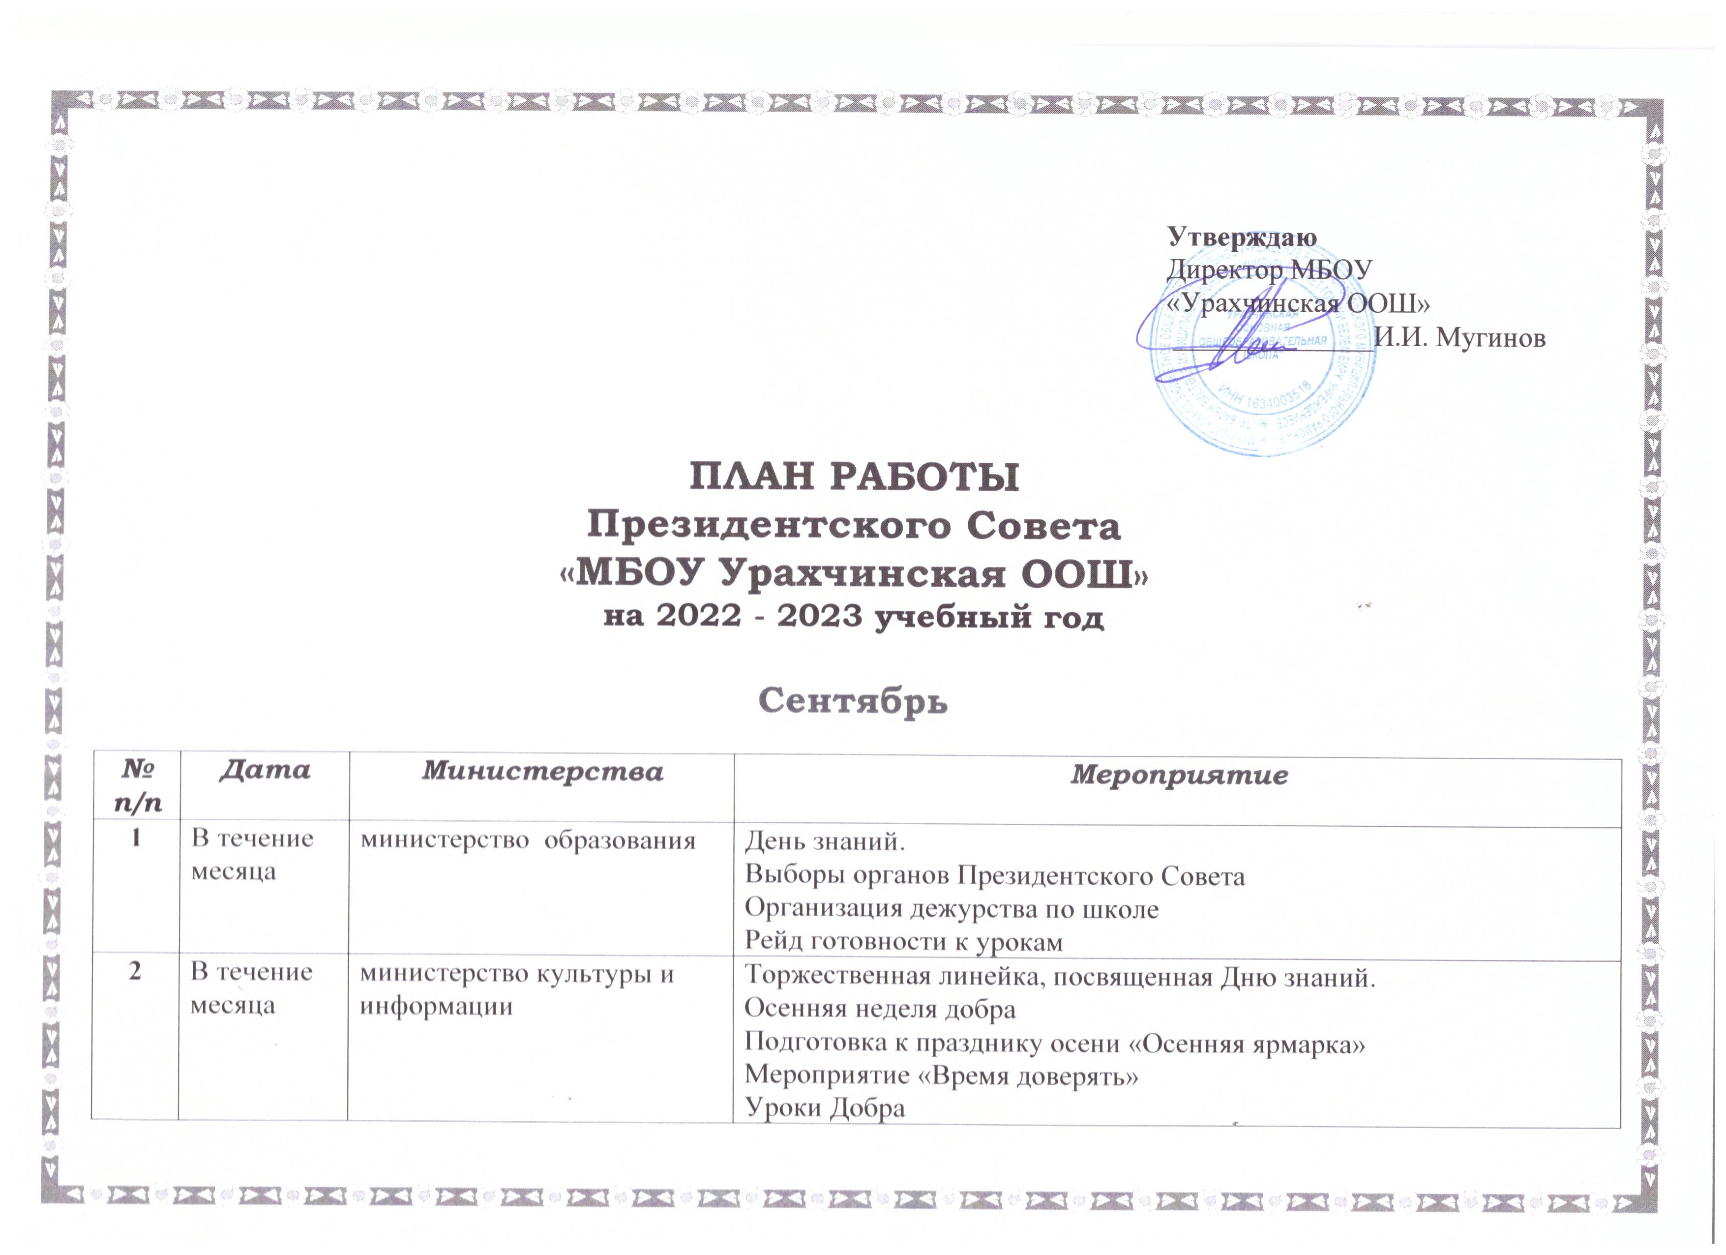

3 | В течение месяца | министерство спорта и безопасности | День памяти детей Беслана. Минута молчания.  Кросс Татарстана-22  Месячник по профилактике детского дорожно-транспортного травматизма.  Минутки ПДД  Тренировочная эвакуация
4 | В течение месяца | Министерство экологии и труда | Операция «Чистый двор». Организация дежурства по школе.  Проведение уроков чистоты.  Работа тимуровских отрядов  Посадка деревьев  Экологические уроки  Выставка поделок из природного материала  Всероссийский экологический субботник

Октябрь
№  п/п | Дата | Министерства | Мероприятие
1 | В течение месяца | Министерство образования | День самоуправления.  Мониторинг занятости учащихся в системе дополнительного образования  Контроль над качеством дежурства  Проведение рейдов «Внешний вид учащихся»
2 | В течение месяца | Министерство культуры и информации | Акция «Давайте делать добрые дела», посвященная Дню пожилого человека  Праздник «День учителя»  Конкурс поздравительных плакатов ко Дню учителя  «Осенний бал»
3 | В течение месяца | Министерство спорта и безопасности | Патриотический классный час «ВОВ»  Соревнования по мини- футболу.  Урок Безопасности в сети Интернет  Инструктажи по ТБ на каникулы. Мероприятия по ПДД  Конкурс рисунков для начальных классов «Буду бдительным на льду»
4 | В течение месяца | Министерство труда и экологии | Акция «Наш школьный двор» - субботник  Операция «Забота», посвященная Дню пожилого человека  Тимуровские отряды  Интернет-урок «Имею право знать!»

Ноябрь

№  п/п | Дата | Министерства | Мероприятие
1 | В течение месяца | Министерство образования | Линейка успеваемости.  Проверка внешнего вида учащегося.  Дежурство по школе  Рейд готовности к урокам.  Конкурс «Лучший дневник»  Предметная неделя начальных классов
2 | В течение месяца | Министерство культуры и информации | Праздничные мероприятия, посвященные Дню матери  День согласия и примирения 4.11  Всемирный день ребенка 20.11  День толерантности 16.11
3 | В течение месяца | Министерство спорта и безопасности | Акция «Нет – курению!»  Акция «Сообщи, где торгуют смертью»  Месячник правовых знаний
4 | В течение месяца | Министерство труда и экологии | Акция «Кормушка»  Тимуровская помощь  Операция «Чистота»

Декабрь

№  п/п | Дата | Министерства | Мероприятие
1 | В течение месяца | Министерство образования | Проведение рейтинга «Лучшая тетрадь»  Дежурство в школе.  Рейды по успеваемости учащихся  День Конституции России.
2 | В течение месяца | Министерство культуры и информации | Подготовка новогодних праздников  Новогодний маскарад  День Конституции РФ  Конкурс снежных фигур.  Конкурс новогодних плакатов  День неизвестного солдата, День Героев Отечества
3 | В течение месяца | Министерство спорта и безопасности | Проведение мероприятий в рамках Всемирного дня борьбы со СПИДом.  Дежурство во время проведения новогодних праздников  Инструктажи по ТБ на каникулы  Проведение месячника здорового образа жизни  Антикоррупционная неделя
4 | В течение месяца | Министерство труда и экологии | Оказание помощи пожилым людям – помощь тимуровцев.  Акция «Птицы наши друзья»- изготовление кормушек.

Январь

№  п/п | Дата | Министерства | Мероприятие
1 | В течение месяца | Министерство образования | Дежурство в школе.  Проведение рейдов «Внешний вид учащихся»  Профилактическая работа с троечниками.
2 | В течение месяца | Министерство культуры и информации | «900 дней Блокады»
3 | В течение месяца | Министерство спорта и безопасности | «Лыжня» - спортивные мероприятия  День Здоровья. Соревнования по шашкам  Месячник по профилактике безнадзорности и правонарушений среди несовершеннолетних
4 | В течение месяца | Министерство труда и экологии | Операция «Ветеран живёт рядом» - тимуровцы помогают ветеранам  Операция «Памятник».  Конкурс рисунков «Защитим нашу планету»

Февраль

№  п/п | Дата | Министерства | Мероприятие
1 | В течение месяца | Министерство образования | Классные часы  Дежурство в школе.  Дежурство во время проведения праздничных мероприятий
2 | В течение месяца | Министерство культуры и информации | День Святого Валентина. Организация «Почты Святого Валентина»  «А ну-ка, парни!»  Акция «Дети - Ветеранам»  Масленица  День юных героев- антифашистов»  «Творчество и подвиг Мусы Джалиля»  День родного языка
3 | В течение месяца | Министерство спорта и безопасности | Месячник по оборонно-спортивной работе, посвященный дню Защитника Отечества  Районные и школьные спортивные мероприятия  Соревнования по стрельбе из ПВ
4 | В течение месяца | Министерство труда и экологии | Операция «Снегопад» - тимуровские рейды  Уборка школьной территории.  Кормление зимующих птиц  Участие в районном экологическом форуме.

Март

№  п/п | Дата | Министерства | Мероприятие
1 | В течение месяца | Министерство образования | Классные часы  Дежурство в школе.  Проведение рейдов «Внешний вид учащихся»  Работа с троечниками, неуспевающими
2 | В течение месяца | Министерство культуры и информации | Международный Женский День «А ну-ка, девушки»  Проведение праздничных мероприятий, посвященных Международному Женскому Дню
3 | В течение месяца | Министерство спорта и безопасности | Акция, посвященная Всемирному Дню борьбы с наркоманией  Спортивные мероприятия
4 | В течение месяца | Министерство труда и экологии | Операция «Ветеран живёт рядом» - тимуровские рейды  Уборка школьной территории  Месячник по профориентации

Апрель

№  п/п | Дата | Министерства | Мероприятие
1 | В течение месяца | Министерство образования | Классные часы  Дежурство в школе.  Проведение рейдов «Внешний вид учащихся»
2 | В течение месяца | Министерство культуры и информации | День смеха  День Земли  День космонавтики  Конкурс рисунков «Правнуки ветеранов рисуют Победу!»
3 | В течение месяца | Министерство спорта и безопасности | День здоровья. Школьный весенний кросс.  Беседы по профилактике детского дорожно-транспортного травматизма
4 | В течение месяца | Министерство труда и экологии | Операция «Ветеран живёт рядом» - волонтерские рейды  Детский фотоконкурс «Праздник Победы глазами детей»  Уборка школьной территории- трудовой десант  Акция «Скворечник»  Месячник по благоустройству и санитарной обработке

Май

№  п/п | Дата | Министерства | Мероприятие
1 | В течение месяца | Министерство образования | Организация дежурства во время проведения праздничного концерта, посвященного Дню Победы  Работа с троечниками
2 | В течение месяца | Министерство культуры и информации | Праздничный концерт, посвященный Дню Победы  Организация и проведения праздника «Последний Звонок»  Уроки мужества  Участие в торжественном митинге, посвященному Дню Победы  «Поздравительная открытка» - поздравление ветеранов ВОВ
3 | В течение месяца | Министерство спорта и безопасности | День Защиты детей  Декада оборонно-спортивной работы, посвященная Дню Победы  Военно-спортивная игра «Зарница»
4 | В течение месяца | Министерство труда и экологии | Оказание помощи ветеранам ВОВ – тимуровские отряды  Уборка школьной территории  Посадка деревьев

